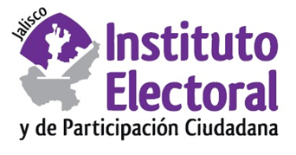

**Primera Sesión Ordinaria de la Comisión de**

**Educación Cívica**

**Fecha:** Martes 26 de julio de 2022

**Hora:** 11:00 a.m.

**Videoconferencia**

**Orden del día:**

1. Presentación y, en su caso, aprobación del orden del día.
2. Informe que rinde la Dirección de Educación Cívica del Instituto Electoral y de Participación Ciudadana del Estado de Jalisco, a la Comisión de Educación Cívica, relativo a las actividades realizadas durante el periodo comprendido entre el 23 de marzo y el 25 de julio de 2022.
3. Asuntos generales.